**ФЕДЕРАЛЬНОЕ АГЕНТСТВО ПО ОБРАЗОВАНИЮ**

**Государственное образовательное учреждение высшего профессионального образования**

**«Казанский национальный исследовательский технический университет им. А.Н.Туполева»**

**Кафедра автоматизированных систем обработки информации и управления**

ИНСТРУМЕНТАЛЬНЫЕ СРЕДСТВА ИНФОРМАЦИОННЫХ СИСТЕМ

**Лабораторная работа №7**

**Наследование**

**Выполнил: студент группы 4308**

**Исмагилов Аяз**

Казань – 2016

Вариант-3: Терминал для оплаты за сотовую связь.

Наследование позволяет создавать иерархию классов, когда общая структура и поведение разделяются между ними. Термин «суперкласс» характеризует класс, содержащий общую информацию. Классы-потомки называются подклассами. Подкласс наследует все атрибуты, операции и отношения, определенные во всех его суперклассах.

Есть два способа определения наследования в любой системе: обобщение и специализация. Обобщение обеспечивает возможность создания суперклассов, объединяющих общие для нескольких классов структуру и поведение. Специали­зация позволяет создавать подклассы, которые уточняют или дополняют струк­туру и поведение, определенные в суперклассе. Наш пример очень простой, поэтому наследование надуманное.

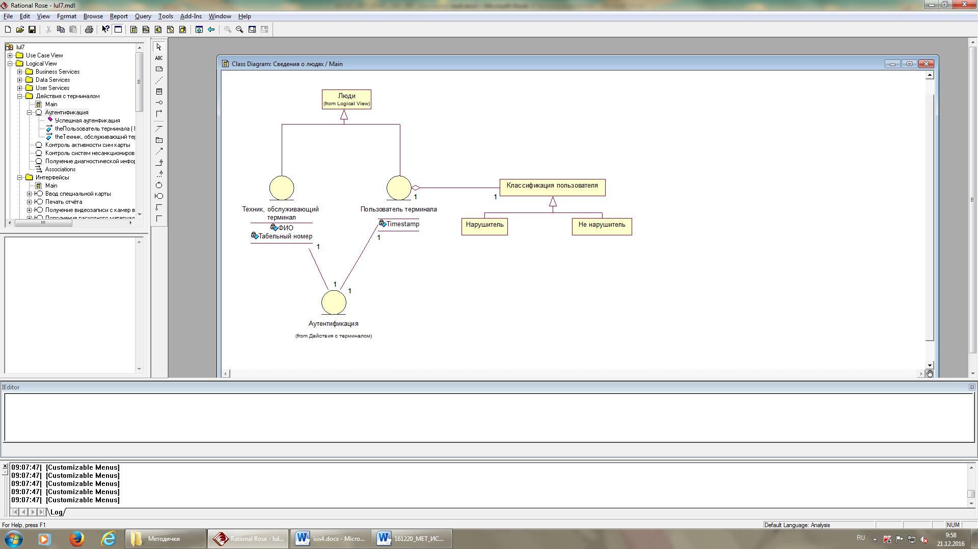

Рисунок . Наследование